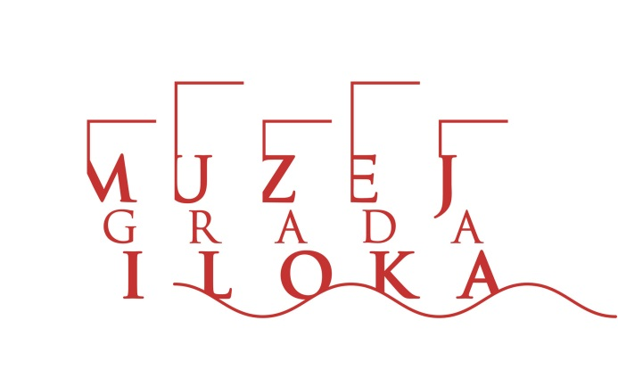

Poziv na razgovor u svezi zapošljavanja u Muzeju grada Iloka

na radno mjesto Vježbenik-kustos ur.br. 428-16 od dana 23. prosinca 2016.

**OBAVIJEST KANDIDATIMA**

Dana 17.1.2017. održat će se razgovori kandidata sa ravnateljicom te testiranje poznavanja stranog jezika i znanja rada na računalu.

**MUZEJ GRADA ILOKA**

**Dvorac Odescalchi, Šetalište o.M.Barbarića 5**

**32236 Ilok**

17. siječnja 2017. godine

u 9.30 sati

**Maja Barić, prof.**

Ravnateljica Muzeja grada Iloka i

kustosica Galerijskog odjela

tel.: +385(0)32/827 411

mob.: +385(0)91/170 8070

maja.baric@mgi.hr

**MUZEJ GRADA ILOKA**

Šetalište o.M.Barbarića 5

32236 Ilok

**www.mgi.hr**

info@mgi.hr *najave@mgi.hr